WIN 10 DHCP Config
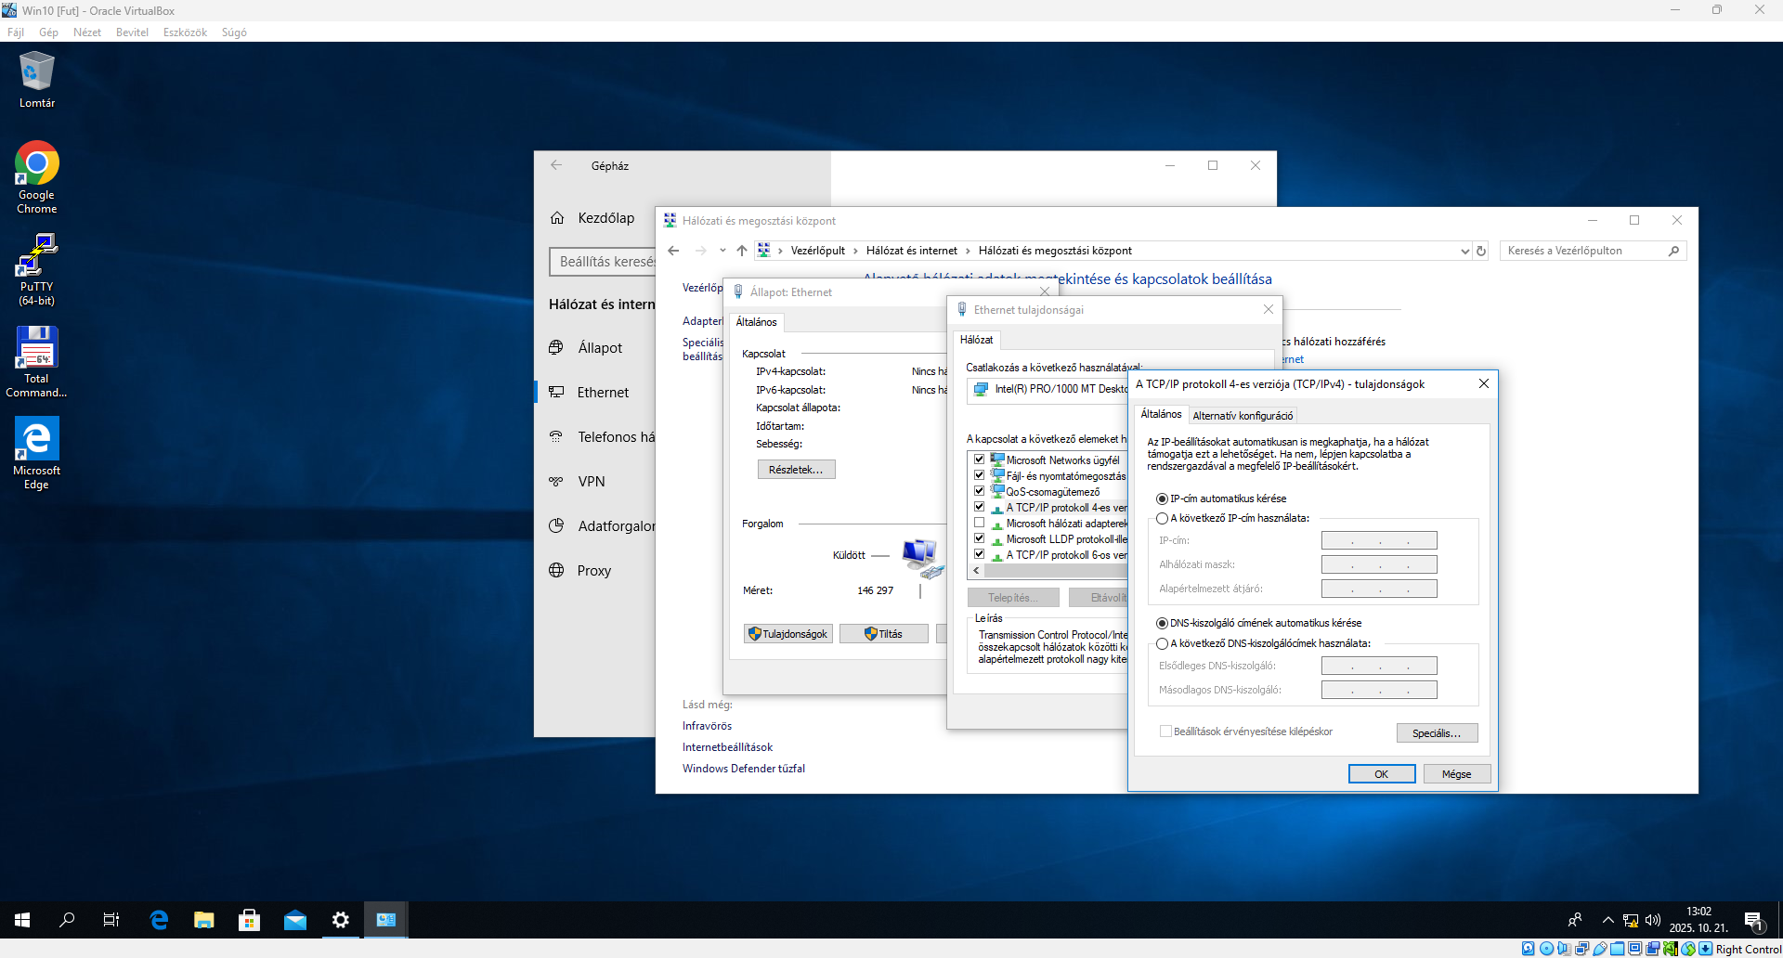
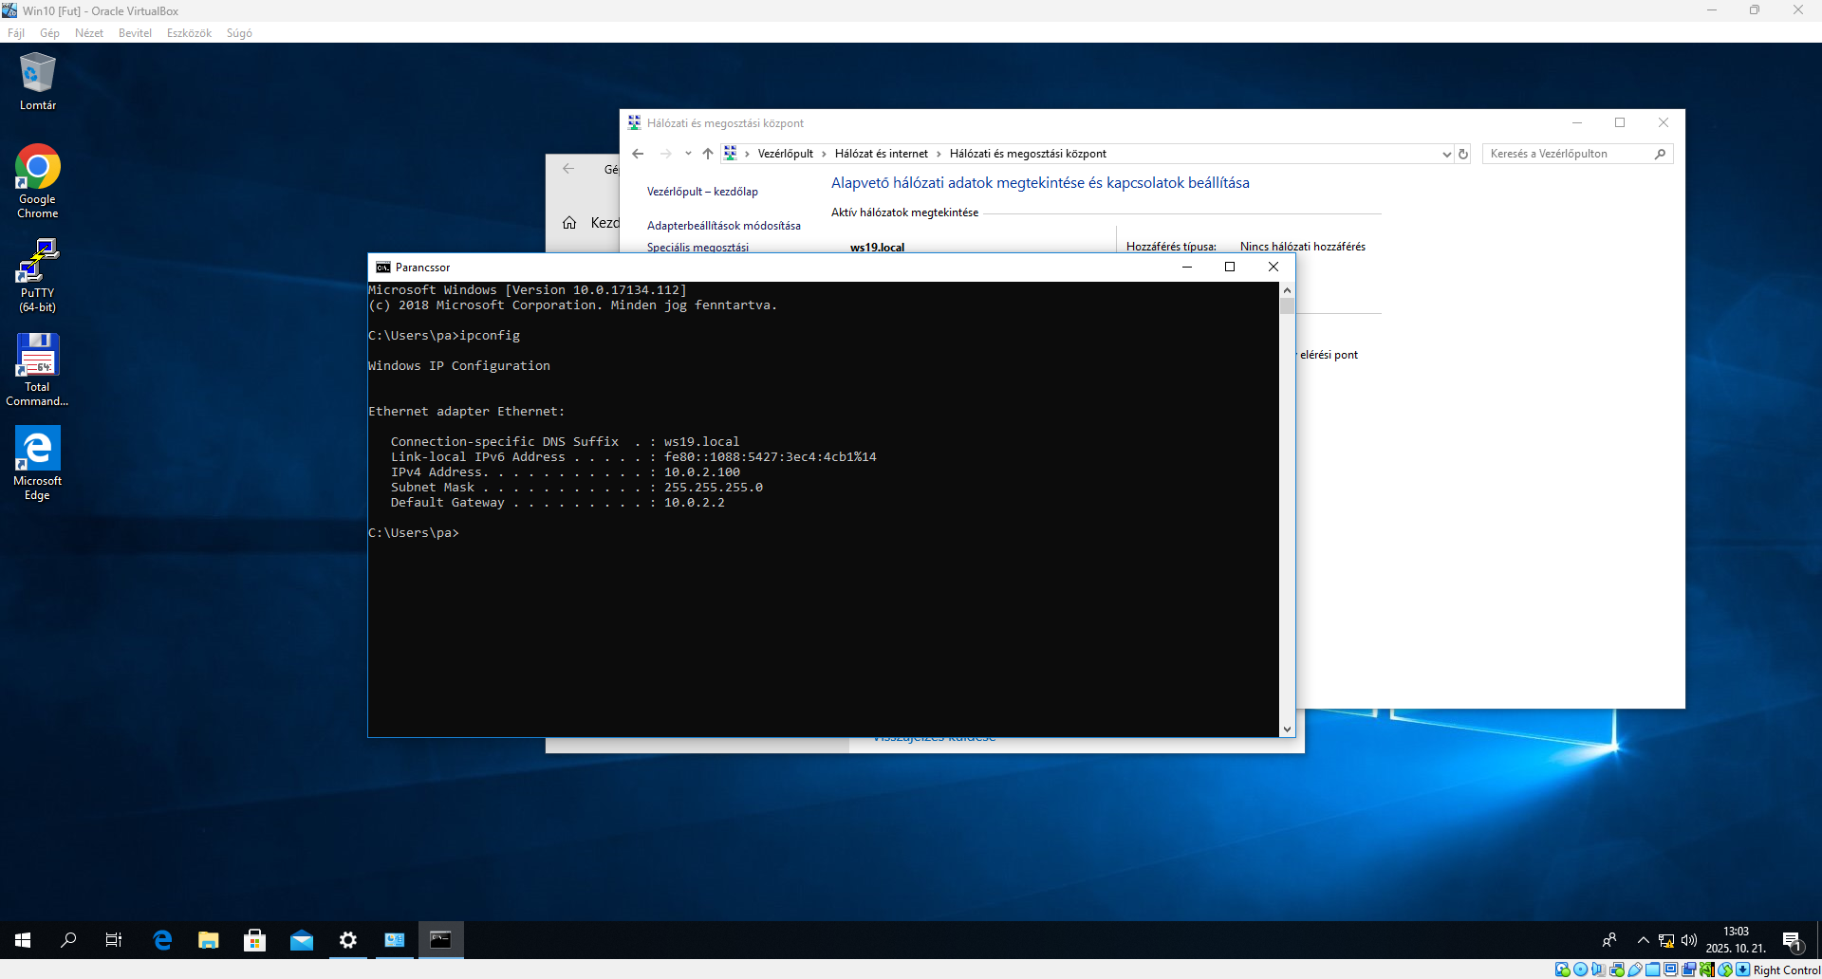
Megkapta automatikusan az IP-címet

Fix IP-cím DHCP-vel
Windows 10 kliens MAC címe
MAC cím, Fizikai cím, Hardvercím: 12 db hexadecimális számjegyből áll
pl.:
08-00-27-8E-22-20
0800.278E.2220
Első 6 számjegy neve: OUI (Egyedi rendszerazonosító)
Hátsó 6 számjegy: ezt a gyártó adja, egyedileg
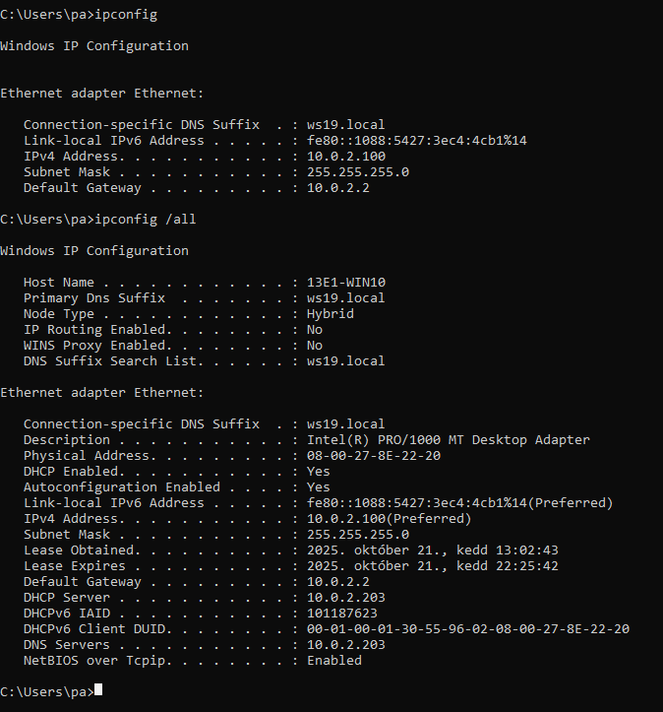
Winserveren a fenntartások beállítása után a win 10 gépen a cmd-be a következőket csináljuk:
